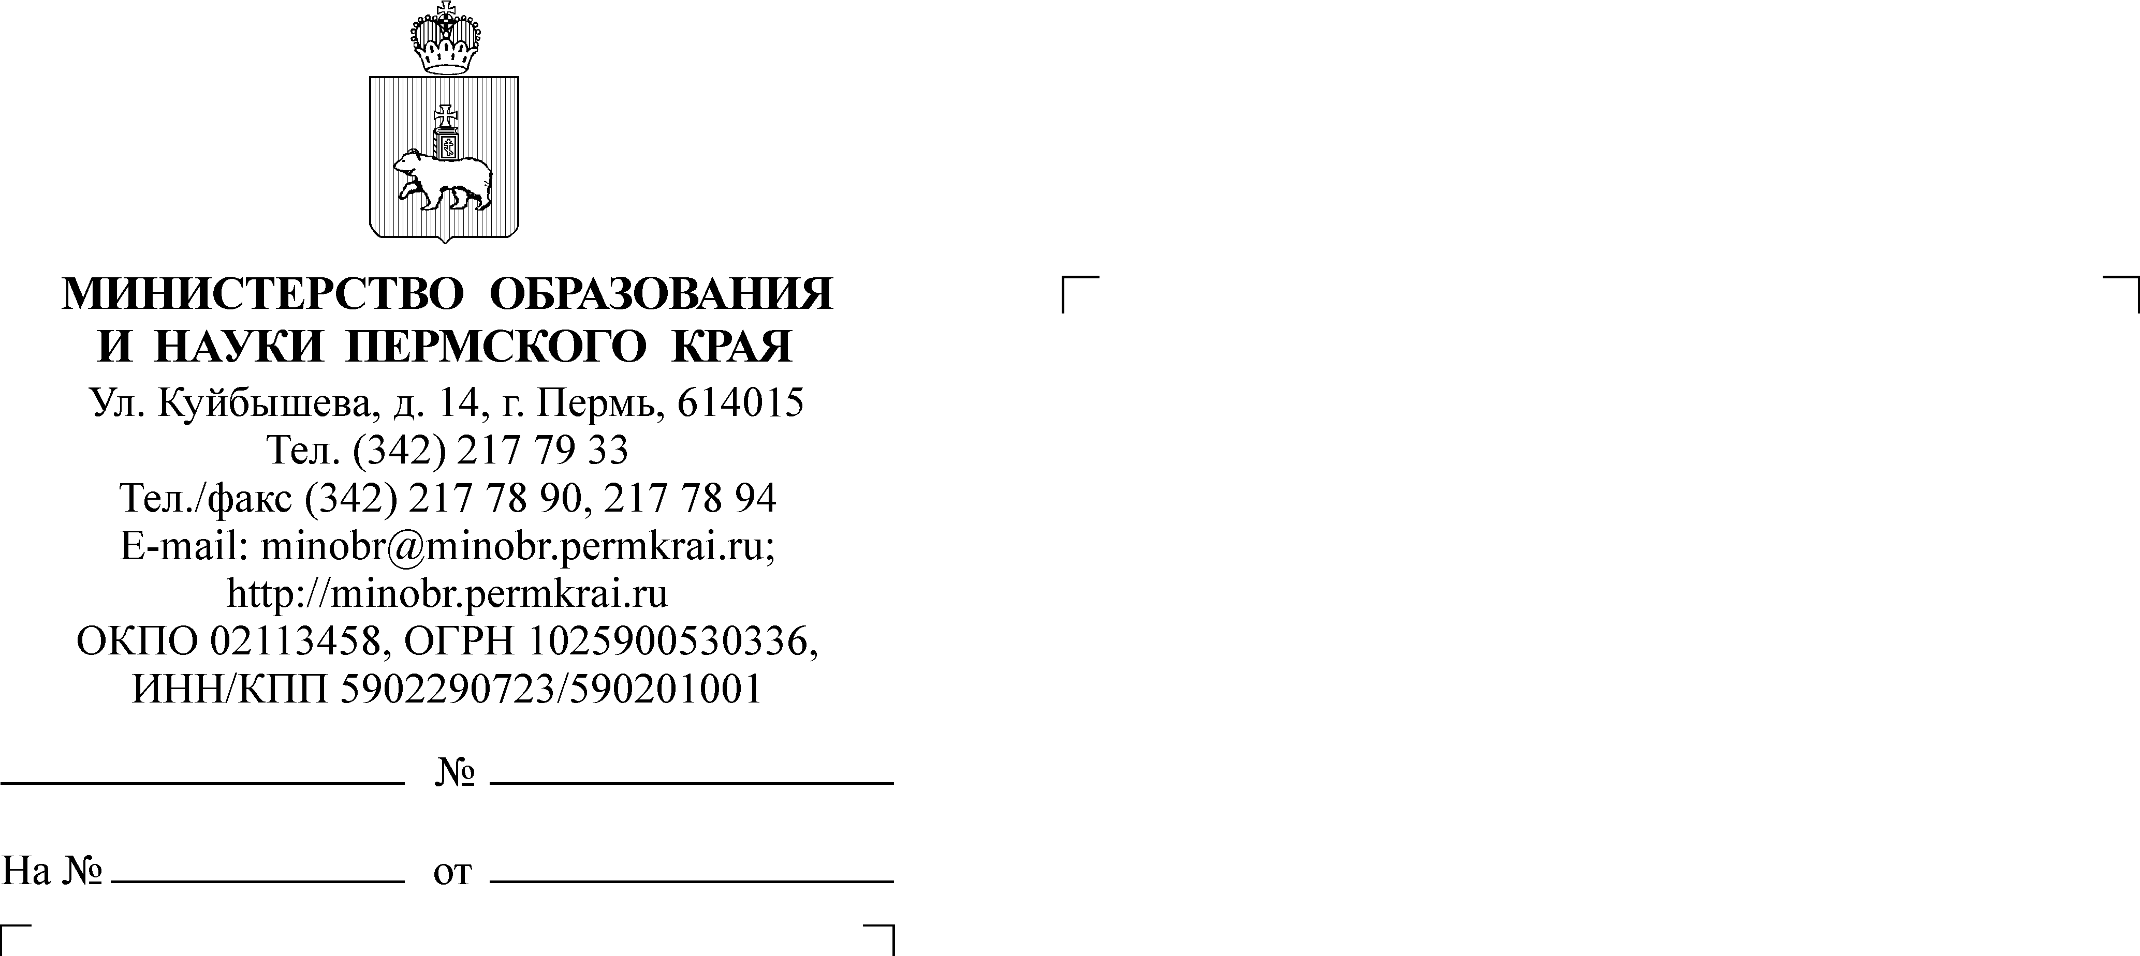
Руководителям органов управления образованием муниципальных и городских округов Пермского края
О проведении бесплатного курса по кибербезопасности для всей семьи

Александр Викторович Дурыманов
+7 (342) 211-70-07

Уважаемые коллеги!

В адрес Министерства образования и науки Пермского края поступило письмо ОАНО ДПО «Скаенг» от 31.01.2023 № 1243 о проведении бесплатного курса по кибербезопасности для всей семьи на тему: «5 ловушек в интернете» в период с 31.01 до 15.02.2023.
Ссылка на регистрацию: https://go.redav.online/7747916dd02cdae0.
Просим довести информацию до образовательных организаций и предлагаем всем заинтересованным лицам принять участие.

Приложение: | Письмо ОАНО ДПО «Скаенг» от 31.01.2023 № 1243 о проведении бесплатного курса по кибербезопасности для всей семьи на тему: «5 ловушек в интернете» на 2 л. в 1 экз.
Заместитель министра Н.Е. Зверева

